二倍角公式的应用习题课
1.若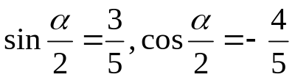，则角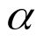的终边在 象限

2.要得到函数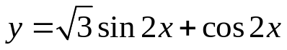的图像，只需将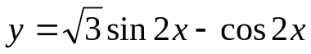的图像（ ）
A、向右平移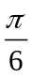个单位 B、向右平移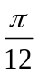个单位
C、向左平移个单位 D、向左平移个单位

3. 若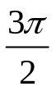＜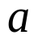＜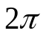,则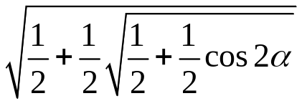等于（ ）
A. cos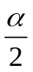 B. 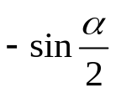 C.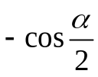 D.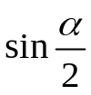

4. 已知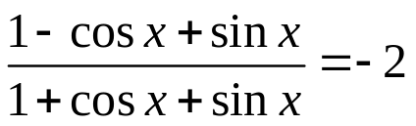，则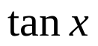的值为 （ ）
A、 B、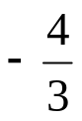 C、 D、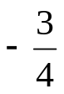
题号 | 1 | 2 | 3 | 4 | 5 | 6 | 7 | 8 | 9 | 10
答案

5.已知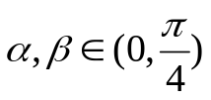，且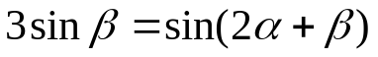，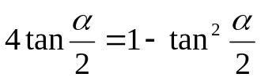，则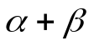=

6.求值：
1) sin50°(1+